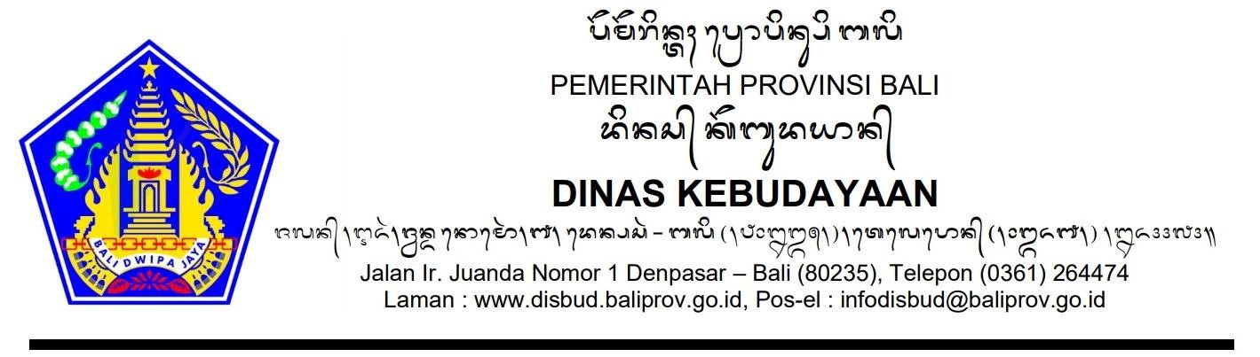

 |  |  |  |  |  | Bali, 14 Juli 2025
Nomor | : | B.19.400.3.3.4/9674/Kes/DISBUD
Sifat | : | Biasa
Lampiran | : | 1 (satu) lembar
Hal | : | Undangan
Yth. Daftar terlampir
di -
Tempat

Dengan hormat, Pemerintah Provinsi Bali melalui Dinas Kebudayaan, pada Tahun 2026 melaksanakan Pemberian Penghargaan Bali Jani Nugraha, Sub Kegiatan Pemberian Penghargaan kepada Pihak yang Berprestasi atau Berkontribusi Luar Biasa sesuai dengan prestasi dan Kontribusinya dalam Pemajuan Kebudayaan.
Sehubungan dengan hal tersebut mengharap kehadirannya dalam pertemuan yang diselenggarakan, nanti pada:

hari/tanggal | : | Selasa (Anggara Pon Menail), 15 Juli 2025
waktu | : | 10.00 Wita - selesai
tempat | : | Ruang Kepala Bidang Kesenian, Dinas Kebudayaan Provinsi Bali
acara | : | Verifikasi Virtual melalui Zoom Meeting Calon Penerima Penghargaan Bali Jani Nugraha Tahun 2025
Join zoom meeting | : | https://baliprov-go-id.zoom.us/j/94072706797?pwd=nwWUAzZpb1wKsjbNmsGQhqlWDy6U7b.1  Meeting ID: 940 7270 6797  Passcode: 703632

Demikian disampaikan, atas perhatian dan kehadirannya diucapkan terimakasih.
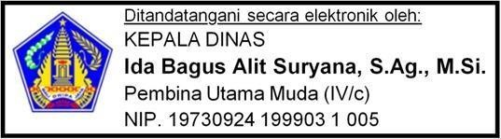

Tembusan disampaikan kepada Yth. :
Sekretaris Dinas Kebudayaan Provinsi Bali, untuk menyiapkan tempat dan kelengkapannya.

Lampiran...

1

Lampiran :
Surat Nomor : B.19.400.3.3.4/9674/Kes/DISBUD
Tanggal : 14 Juli 2025

- Dr. I Ketut Sumarta (Tim Penilai/Seleksi)

- Drs. IGMB Dwikora Putra (Tim Penilai/Seleksi)

- Satria Koesuma (Tim Penilai/Seleksi)

HARI I

- I Drs. I Made Jiwa Atmaja, Su (Calon Penerima Bali Jani Nugraha)

- I Nyoman Sukaya (Calon Penerima Bali Jani Nugraha)

- Made Edy Arudi, Spd., M.Si (Calon Penerima Bali Jani Nugraha)

HARI II

- Drs. I Nyoman Mayusa (Calon Penerima Bali Jani Nugraha)

- I Ketut Djuliarsa Sastrawan (Calon Penerima Bali Jani Nugraha)

- Putu Oka Sukanta (Calon Penerima Bali Jani Nugraha)

HARI III

- Dr. Drs. I Nyoman Tingkat,M.Hum (Calon Penerima Bali Jani Nugraha)

- Dr. I Gusti Ayu Agung Mas Triadnyani, S.S., M.Hum (Calon Penerima Bali Jani Nugraha)

HARI IV

- I Made Sugianto (Calon Penerima Bali Jani Nugraha)

- DRS I Gde Nala Antara M.Hum (Calon Penerima Bali Jani Nugraha)

2

